Информация по итогам проведения краевой
недели профориентации в МОБУ гимназии №76.
В рамках недели профориентации, в пилотной школе РДШ, с 13 марта по 19 марта 2017 в нашей гимназии была организована встреча со специалистами Центра занятости Лазаревского района, которые рассказали 9-11 классам о ситуации на рынке труда в нашем районе. Были приглашены студенты СГУ г. Сочи, которые рассказала учащимся 9,11 классах об особенностях обучения в СГУ. Среди 2-4 классов прошла викторина «Кем хочу я стать?» . В 5-6 классы посетили предприятия городской больницы№5, врач Хавшабова Надежда Евгеньевна рассказала о профессии врача-терапевта. Провела экскурсию по больнице. Учащиеся 7-8 классов посетили экскурсию в образовательном центре «Сириус».
Парк науки и искусств представил обучающимся передовые научные открытия, высокие технологии и профессии будущего. Ребята посетили мастер-классы, интерактивные экскурсии. Познакомились с лабораториями «Биохакинга» и «Нанотехнологий». Интерактивно-выставочные «Полигоны», пять локаций, посвящены актуальным областям современной науки от изучения основ функционирования живых клеток до создания человеко-машинных интерфейсов.

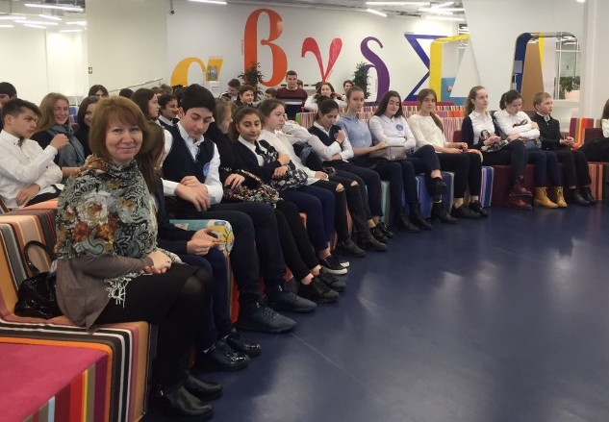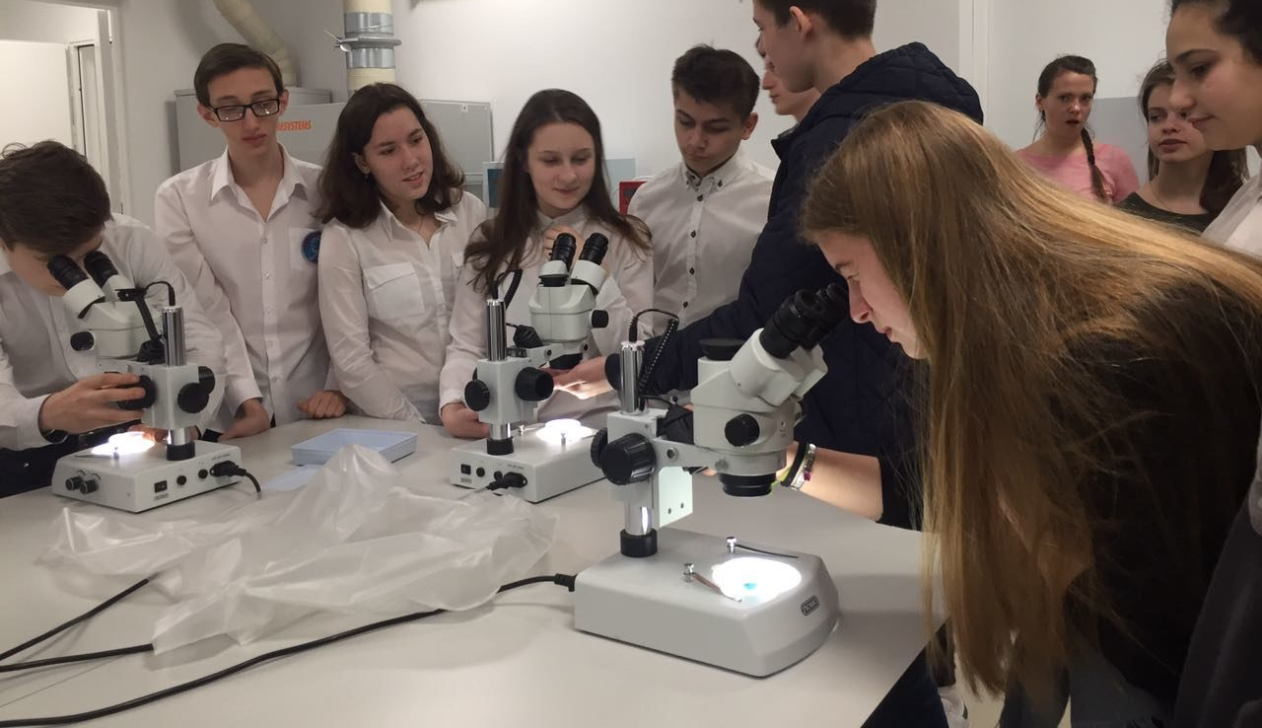
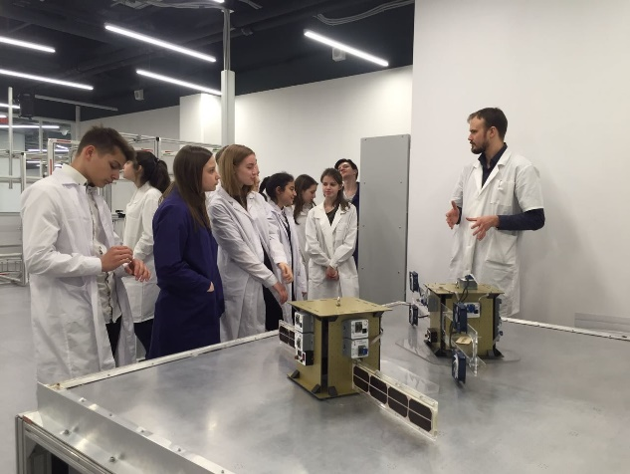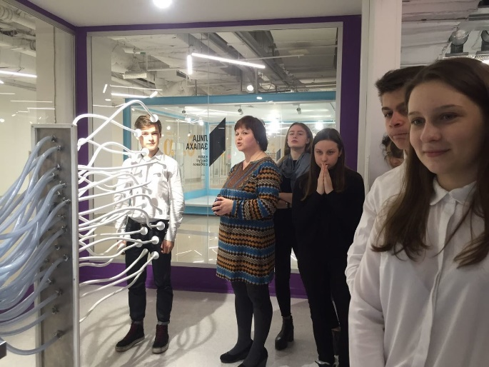
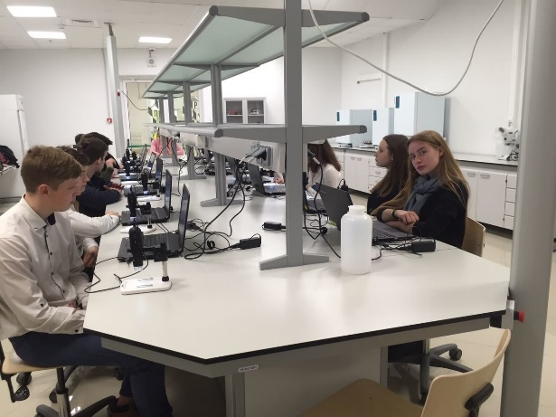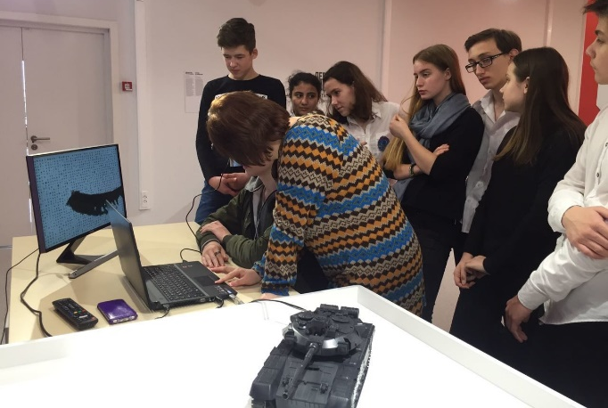

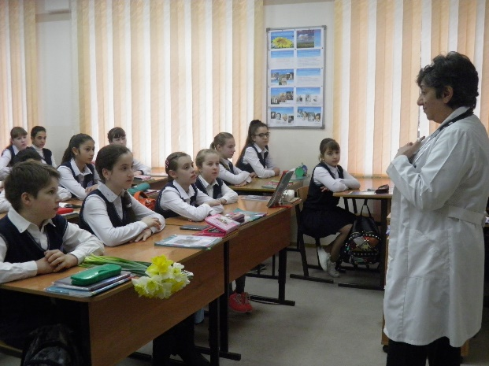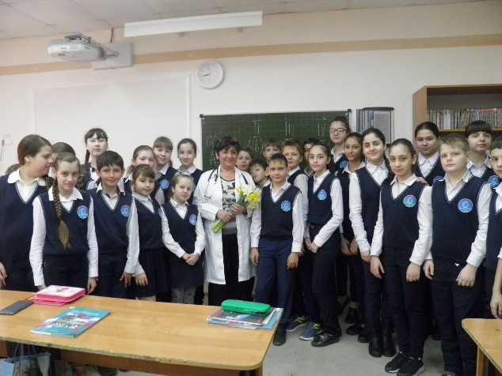

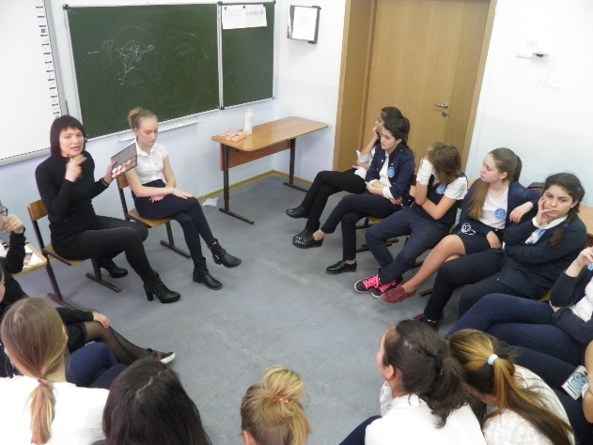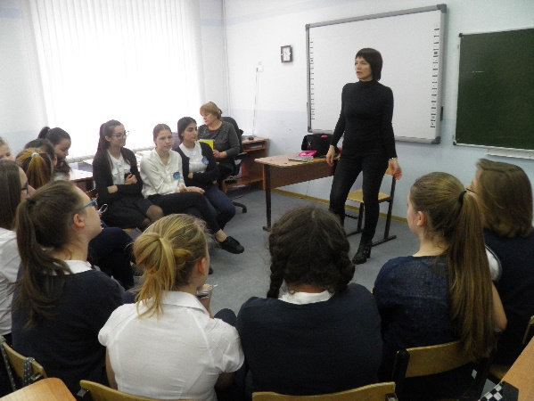

Директор МОБУ гимназии №76 О.В. Трембовецкая

